哈根达斯×巴特罗之家全球艺术跨界首发营销
广 告 主：哈根达斯
所属行业：快消
执行时间：2020.08.20-09.26
参选类别：大事件营销类
营销背景
传统节日送礼选择难，哈根达斯跨界创新推出创意品味礼品
中秋佳节聚焦送礼场景的心意表达，成为多数消费者的中秋送礼一大痛点，有故事、有新意、有品位的中秋送礼成为多数用户的期待。2020中秋节，哈根达斯创新跨界，月饼x冰淇淋-推出全渠道首发的创新送礼定制礼盒，为消费者带来独特新奇的差异化特色中秋礼品。
营销目标
借中秋节契机，哈根达斯携手高迪，以【巴特罗之家】开启跨界之旅，打造专属国人的艺术中秋
携手西班牙国宝级建筑艺术大师高迪作品“巴特罗之家”，开启在中国的首次艺术跨界之旅，艺术定制礼盒宣推提高声量，大事件营销引爆销量，为品牌快速纳新。
策略与创意
【消费者洞察】
依据哈根达斯冰淇淋月饼独特的货品属性，深度挖掘目标消费者中秋送礼场景及送礼动机，用哈根达斯表达人生中的每一段美妙关系，赋予月圆更多美好的含义。
悦人·馈赠：亲密关系&长辈&合作伙伴——礼应有你，彼此享受艺术体验感受节日愉悦。
悦己·礼遇：单身经济宠爱自己——礼应有我自我享受艺术体验品尝自我愉悦时刻。
【产品策略】
通过“新口味+新潮流+新艺术” 3新策略打造中秋实力新品，打造中秋艺术送礼风潮。
- 新口味
迎合消费者新奇感，打造冰淇淋月饼，与本土传统月饼拉开区隔。
- 新潮流
哈根达斯品牌为产品赋予故事和创意特色，以独特新奇的差异化，打造特色中秋礼品。吸引目标消费群体，迎接市场挑战。
- 新艺术
与艺术、高迪、LINE结合打造悦人悦己艺术产品及大型营销事件，让月饼成为有仪式感的艺术品。
全渠道专属首发，天猫独家定制「月光宝盒」产品、跨界联名高迪系列-七星伴月、京东专供LINE FRIENDS「C2M京秋邀月」礼盒装。
【营销策略】
双平台发力突破，新渠道试水尝鲜。跨界艺术定制产品全渠道首发，大事件联合活动打爆销量。
通过TMALL品类日阿里妈妈精准投放，站外多渠道联合曝光，为店铺实现精准引流，赋能销售；与京东、抖音平台深度合作，共振海量资源；与京东平台跨界尝试单品及跨品类营销活动，实现品牌人群流量互洗，粉丝互换，真正实现品牌声量销量双爆发，撬动店铺整体GMV。
执行过程/媒体表现
【天猫TMALL】：聚焦年轻代，携手平台上演跨界新玩法
- 天猫品类日阿里妈妈精准投放——聚焦年轻代建立认知
对人群画像精准圈选，站内针对不同的人群精细化素材投放。
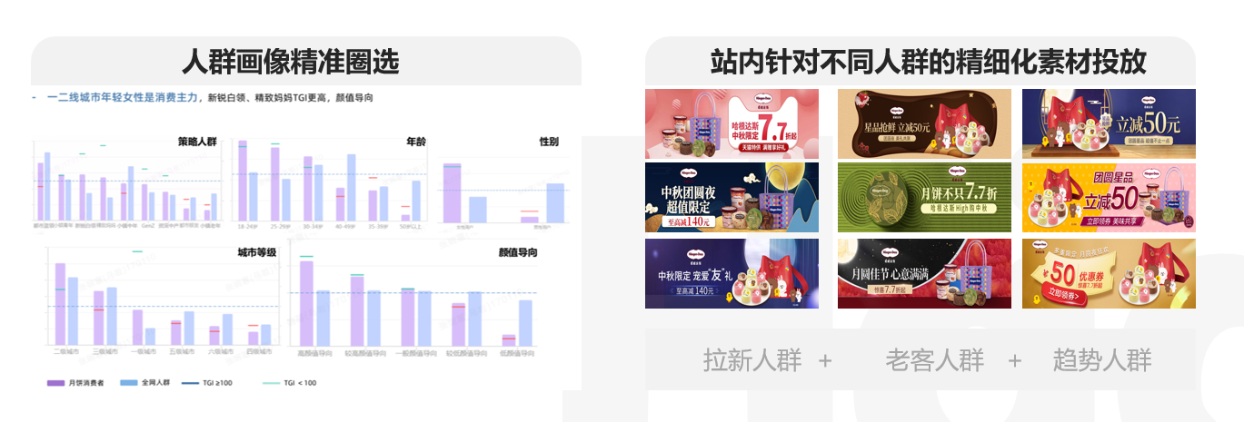
- 淘内互动+种草，高效组合联动，持续触达转化用户
淘内超级互动城，多形式高效拉新；品牌特秀强力种草投放，心智抢占提升兴趣。
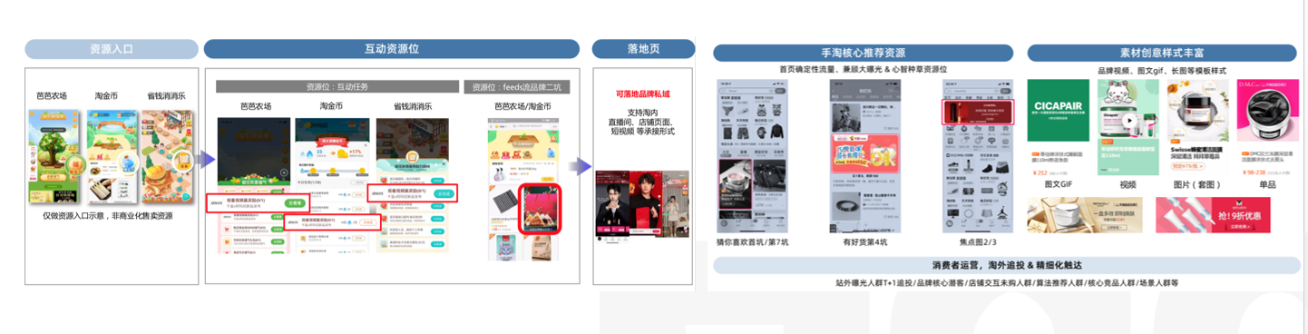
- 天猫小黑盒营销IP合作，共振海量资源与平台跨界
安东尼奥·高迪全球首次跨界【哈根达斯明月盛典PR展】开启中秋艺术之旅
亮点1：梦幻沉浸式哈根达斯巴特罗之家，足不出沪，体验中秋艺术跨界之旅。
亮点2：博物馆式格调陈列-AR全新体验，用户AR扫描体验新品灵感故事+口味细节，解锁月饼不同吃法，内容种草导流小黑盒。
亮点3：天猫小黑盒联合上新落地，开盒有喜专属页面落地。
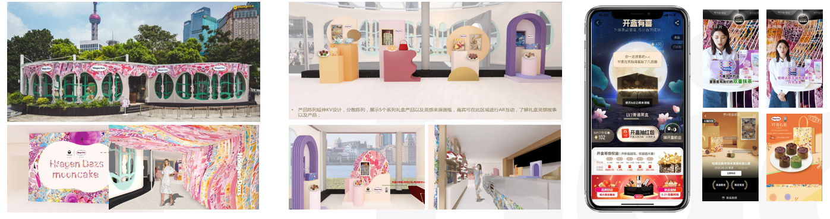
（执行图片按照亮点顺序呈现）
- 站内外多渠道海量资源联动曝光，高效引爆声量
站内店铺同步霸屏，联名豪礼配送，顶级主播探店曝光，扩大声量促转化，多渠道传播曝光。
站外上海震旦大屏曝光，地标性建筑造势宣传。
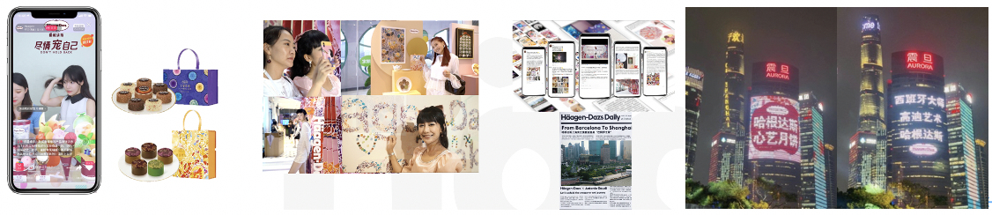
- 超头部主播带货，提升店铺曝光，为店铺实力引流
哈根达斯现身天猫超头部主播薇娅直播间，销售破百万。
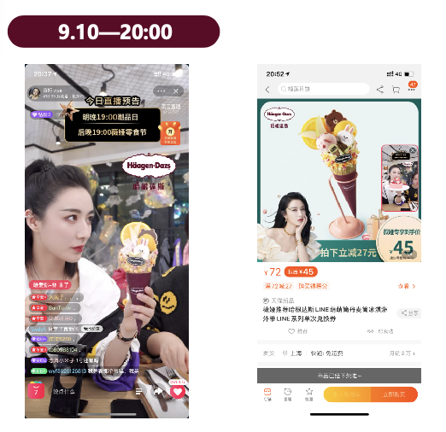
- 饿了么平台联动，专员直送到家
与饿了么平台联动，用户在专区在线下单，哈根达斯门店直接送达，高光海报联合传播，更有特别联名定制包装盒。
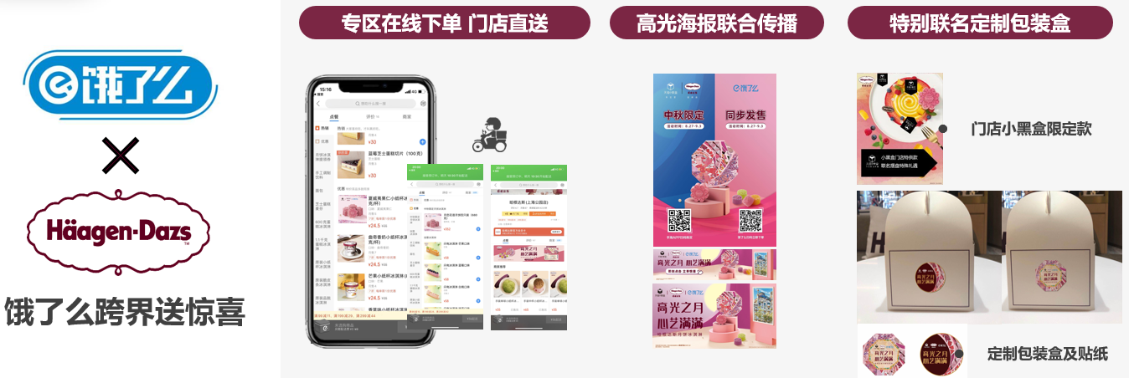
【京东JD】：首尝新营销，与平台共创，引领品类升级
- 聚焦圈层人群，RTB精准触达
日常期店铺精细化人群投放（京东快车、海投、京选店铺），活动期RTB精准投放，引流转化。
- 首尝单品及跨品类营销活动，多档活动引领品类新玩法
8月：哈根达斯大牌日、哈根达斯宠粉日、京东直播—明星陈数直播。
9月：京东平台“尝鲜计划”、卡萨帝联合营销，首次尝试京东通讯频道深度合作。
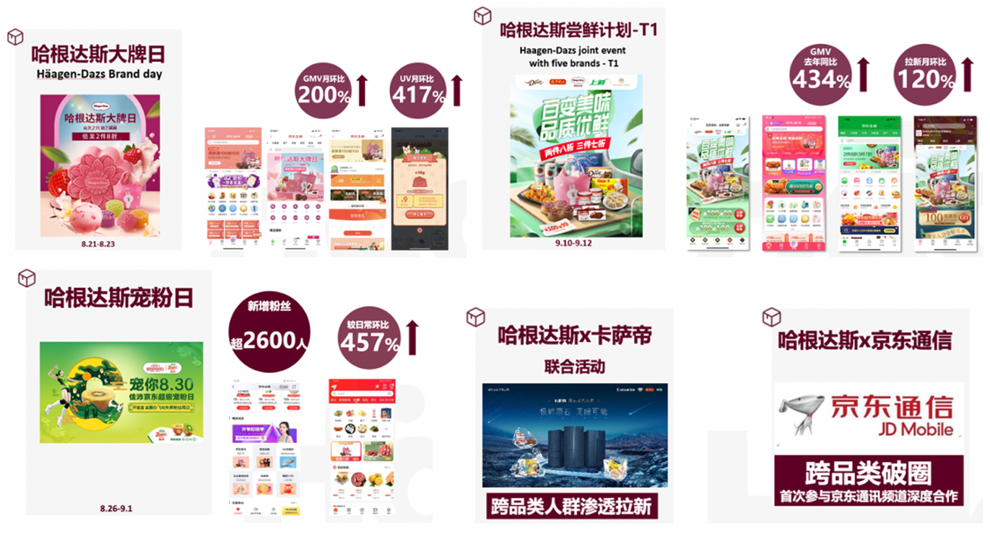
- 平台深度联合，C2M定制【京秋邀月】系列产品，实力打CALL
跨界联名定制京东特供，携手最聚人气的著名动漫IP“LINE FRIENDS”打造最具萌趣的高端月饼冰淇淋。
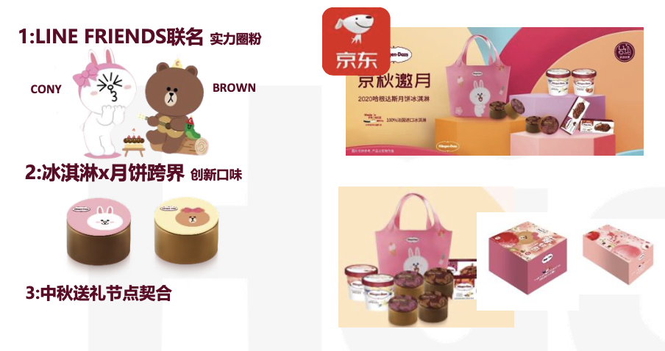
- 明星+店播多形式直播，卖爆定制款【京秋邀月】
京东明星直播-陈数首秀“京”致生活；京东自营店铺自播，高效催单转化。
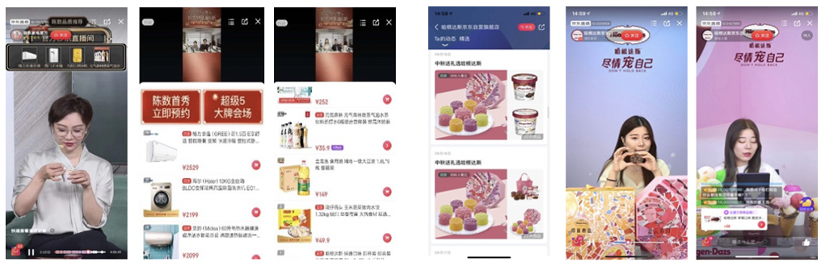
【抖音TikTok】：全新渠道尝试，平台战略合作资源聚合
- 抖音小店中秋上线，火热新&爆款中秋好礼热卖，开启中秋送礼艺术风潮
- 品牌平台首次直播，明星加持实力带货；联合平台共创中秋专场直播，流量加持千万级曝光
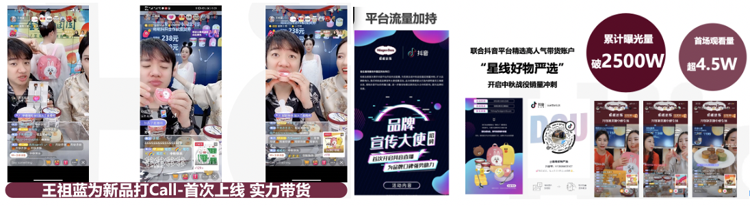
营销效果与市场反馈
- 店铺销售爆发，跨品类营销活动GMV激增
月饼节活动期间，通过培养爆品，以爆品带动次爆品作为核心的产粮来源，最终实际 GMV达成破千万+，其中京东全年GMV占比32.31%，【京秋邀月】礼盒累计销售件数破1.1W件。
哈根达斯大牌日：店铺GMV月环比+200%；哈根达斯尝鲜计划：店铺GMV同比19年+434%。
- 明星达人直播强势覆盖，引爆品牌声量
联合明星王祖蓝、陈数，淘宝超头部主播薇娅多场直播直播热力带货，三大平台直播蓄力，观看量破千万，累计销售近300W。

